№ в избир.  списке | ФАМИЛИЯ ИМЯ ОТЧЕСТВО | Телефон | эл. почта скайп | Место работы | Дата и Место рождения | Адрес
 | РСФСР
 | ОМСКИЙ
174 | 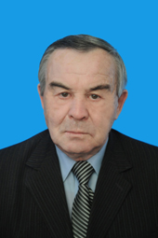  АРХИПОВ ВАСИЛИЙ НИКОЛАЕВИЧ | 55-01-13  55-01-09  Тел.: (3812) 24-11-54, 23-19-41. тел./факс: (3812) 23-13-58  тел.: 37-43-65 | zakonodatel@omskparlament.ru, zakonodatel@zs.omskportal.ru, sekretov@omskparlament.ru, saa@zs.omskportal.ru | Депутат законодательного собрания | Родился 1 января 1944 года.  Место рождения: д. Якушкино Октябрьского района Татарской АССР. | Законодательное Собрание Омской области, г. Омск-2, ул.  Омск, ул. Профинтерна, 15, каб. №206,
175 | ГРИГОРЬЕВА ОЛЕСЯ ВИКТОРОВНА  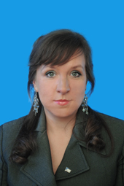 | 55-01-13  55-01-09  Тел.: (3812) 24-11-54, 23-19-41. тел./факс: (3812) 23-13-58  тел.: 37-43-65 | zakonodatel@omskparlament.ru, zakonodatel@zs.omskportal.ru, sekretov@omskparlament.ru, saa@zs.omskportal.ru | Депутат Законодательного Собрания Омской области | Родилась 21 мая 1978 года.  Место рождения:  г. Омск | Законодательное Собрание Омской области, г. Омск-2, ул.  Омск, ул. Профинтерна, 15, каб. №206,
176 | ЖАРКОВ ВИКТОР АЛЕКСАНДРОВИЧ  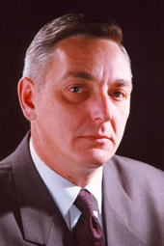 | 75-17-37  55-01-13  55-01-09  Тел.: (3812) 24-11-54, 23-19-41. тел./факс: (3812) 23-13-58  тел.: 37-43-65 | zakonodatel@omskparlament.ru, zakonodatel@zs.omskportal.ru, sekretov@omskparlament.ru, saa@zs.omskportal.ru | Депутат Законодательного Собрания Омской области | Родился 3 июля 1960 года  Место рождения: город Казань | ул. Перелета, д.1, каб. 109 (Дворец Молодежи)
177 | 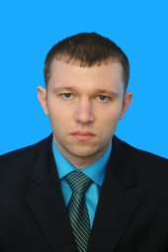  МИХАЙЛЕНКО МАКСИМ ЛЕОНИДОВИЧ | 54-55-53  55-01-13  55-01-09  Тел.: (3812) 24-11-54, 23-19-41. тел./факс: (3812) 23-13-58  тел.: 37-43-65 | zakonodatel@omskparlament.ru, zakonodatel@zs.omskportal.ru, sekretov@omskparlament.ru, saa@zs.omskportal.ru | Депутат Законодательного Собрания Омской области | Родился 16 августа 1981 года.  Место рождения: г. Омск | г. Омск, ул. 4 Линия, д.244,  тел. 54-64-71
178 | 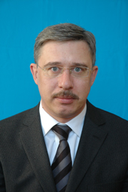  ПОЛЕЖАЕВ КОНСТАНТИН ЛЕОНИДОВИЧ | 24-10-22  23-26-74  8(3812) 21-01-52, 23-65-70. | zakonodatel@omskparlament.ru, zakonodatel@zs.omskportal.ru, sekretov@omskparlament.ru, saa@zs.omskportal.ru | Депутат Законодательного Собрания Омской области | Родился 16 сентября 1964 года.  Место рождения: г. Омск. | 644043, г. Омск, ул. Красный Путь, д. 9, тел.

